Campus Virtual UB al núvol:
primers passos del professorat de la fase 1 de la prova pilot. (Moodle 3.5)
Guia ràpida

Aquesta guia explica:
- Com entrar a la plataforma docent UB millorada també basada en Moodle
- Com navegar per un curs
- Com copiar els continguts d’un curs del campus antic
- Com copiar els continguts d’un curs que ja figura al Campus Virtual al núvol

Com entrar al nou Campus Virtual de la UB

Aneu a l’adreça: https://campusvirtual.ub.edu
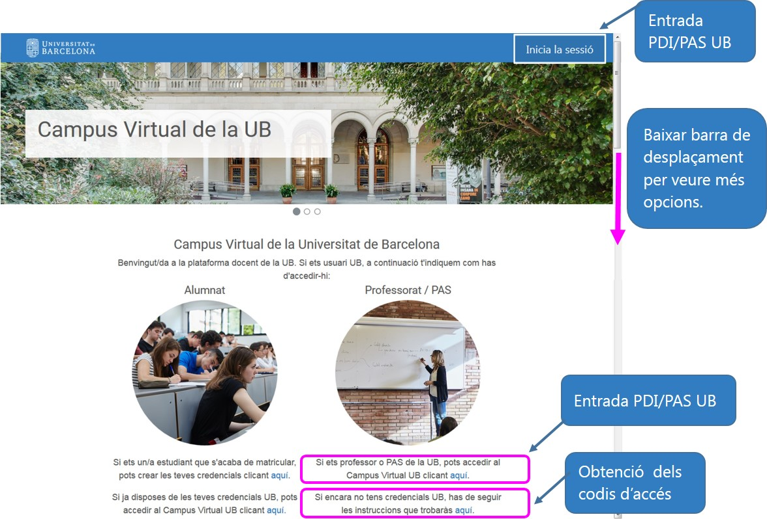
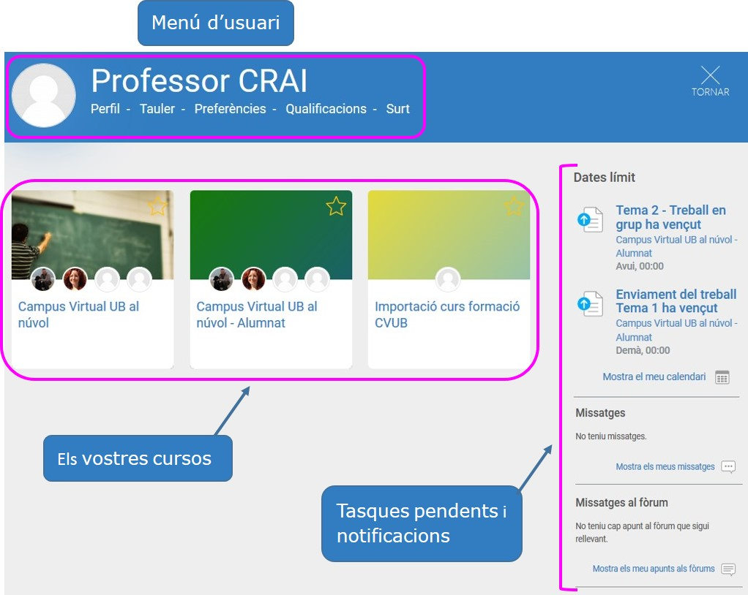
La pàgina inicial mostra els cursos creats de la vostra oferta formativa, a més d’altres opcions:

Si no us apareixen els vostres cursos podeu crear-los al Concentrador d'E-Learning (CEL), l'espai des d'on s'activa i es configura la creació dels cursos en el campus virtual en el núvol. Video d’ajuda.

També podeu contactar-nos:

Com navegar per un curs

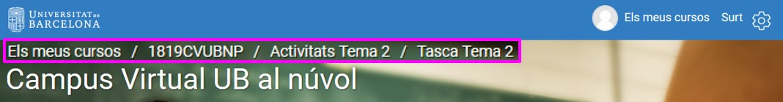
- Amb el fil d’Ariadna podeu saber on sou dins del curs de forma ràpida. Us mostra on us trobeu i us permet navegar per les diferents àrees del curs.

- L’administració del curs és al menú desplegable que apareix en clicar la icona de la cantonada superior dreta de la pantalla.

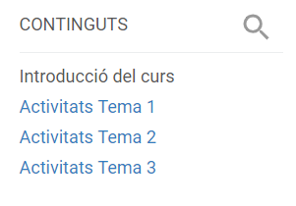
- Cerca de contingut. Podeu fer servir la barra o la cerca per paraula clau per buscar continguts del curs.

- Taula de continguts del curs. Un cop creat contingut, us permet navegar pels diferents temes/seccions que formen el curs clicant al nom.
- Dreceres a l’administració del curs us permet accedir ràpidament a les àrees que feu servir més.
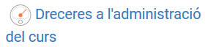
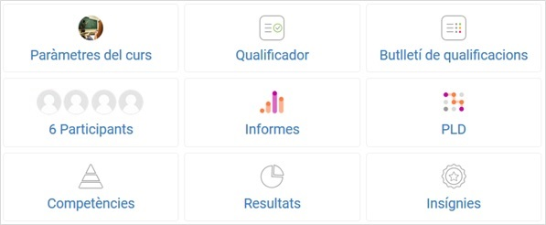

També veureu enllaços a recursos UB que us poden ser d’utilitat:

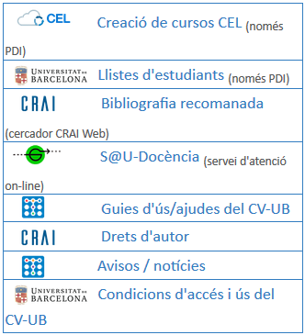

- L’opció Els meus cursos situada a la cantonada superior dreta de cada pàgina us porta als vostres cursos. Així mateix us mostra, a la capçalera, les opcions d’usuari: (Perfil, Tauler, Preferències, Qualificacions) i l’opció de sortir.

Com copiar els continguts d’un curs que està al campus antic

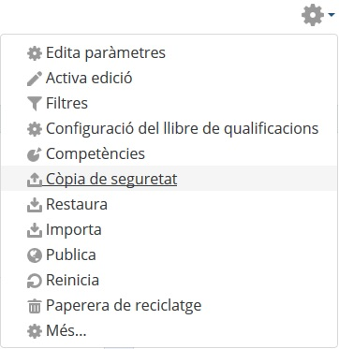
Si el curs que voleu copiar està al https://campusvirtual2.ub.edu/ no pas al núvol, haureu de baixar un arxiu amb la còpia de seguretat que tingui els continguts desitjats i després pujar l’arxiu al curs de la nova plataforma al núvol: https://campusvirtual.ub.edu

- Aneu a la pàgina principal del curs i cliqueu a la icona per obrir el menú d’administració i cliqueu a Còpia de seguretat:

- S’obrirà la configuració de la còpia de seguretat amb les diferents etapes.
Si voleu seleccionar elements concrets del curs, seguiu les diferents etapes clicant al botó Següent del final de la pàgina.
Si voleu incloure tot el contingut, cliqueu al botó Salta al pas final i es mostrarà la darrera fase i sols cal clicar Fes la còpia per iniciar el procés per generar l’arxiu.
Es mostrarà la barra de progrés: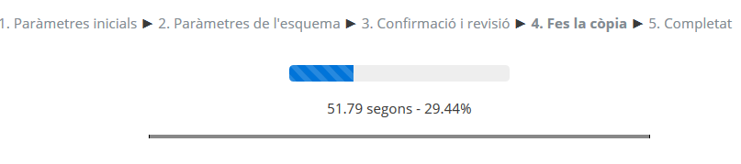
- Un cop acabat, es mostra el missatge de confirmació. Cliqueu al botó Continua:
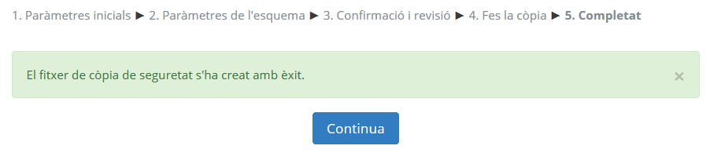
Tot seguit es mostra l’àrea de còpies de seguretat amb les dades de l’arxiu que s’ha generat:
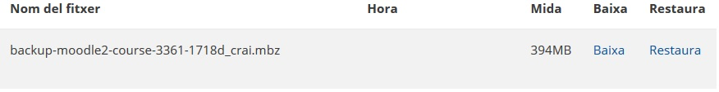

- Cliqueu a l’opció Baixa per descarregar l’arxiu al vostre ordinador.

Un cop descarregat l’arxiu, cal que aneu a la nova plataforma del campus al núvol (https://campusvirtual.ub.edu) i entreu al curs on voleu copiar els continguts.
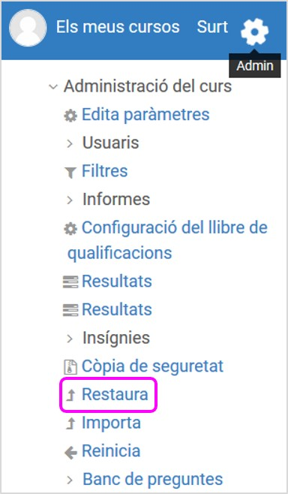
- Obriu el menú d’administració (icona ) per anar a l’opció Restaura:

- Es mostrarà l’apartat de restauració de còpies de seguretat i sols cal que pugeu l’arxiu que conté la que acabeu de fer:
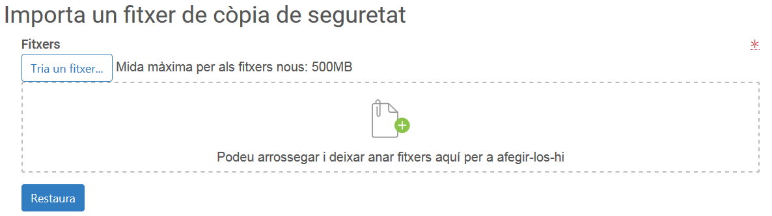
La manera més ràpida és triar i arrossegar el fitxer des del vostre ordinador i deixar-lo la capsa marcada amb punts.
Amb l’opció Tria un fitxer... s’obre el selector de fitxers que permet triar l’arxiu. En clicar Navega s’obre l’explorador d’arxius per localitzar-lo.
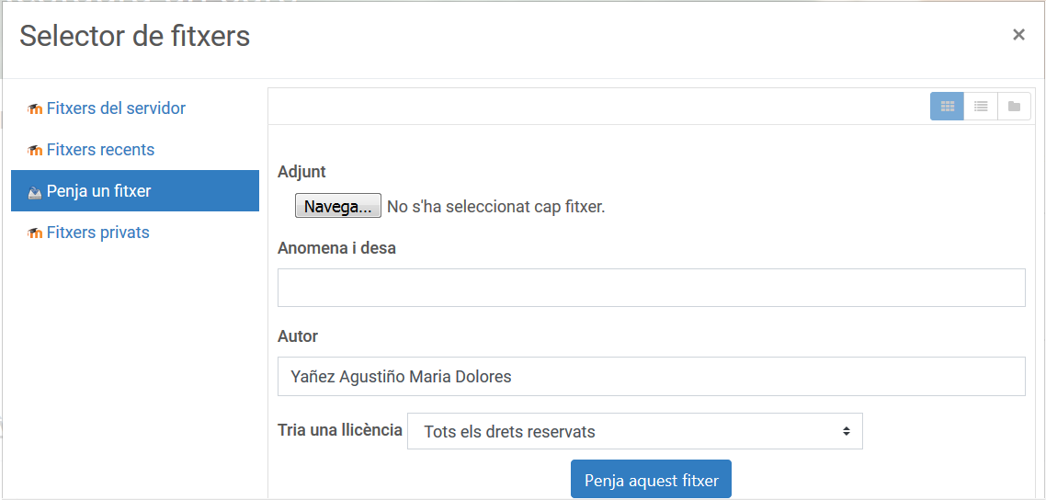
- Un cop localitzat, cliqueu al botó Penja aquest fitxer i un cop que el sistema hagi pujat l’arxiu, cliqueu al botó Restaura per iniciar el procés.
Tot seguit, es mostrarà l’informe amb les diferents etapes:
- L’etapa 1 (Confirma) mostra les dades del contingut de l’arxiu i sols cal que baixeu al final de la pàgina per clicar al botó Continua.

- L’etapa 2 (Destí), demana on voleu copiar el contingut. Cal que aneu a l’apartat Restaura sobre aquest curs i cliqueu al botó Continua.
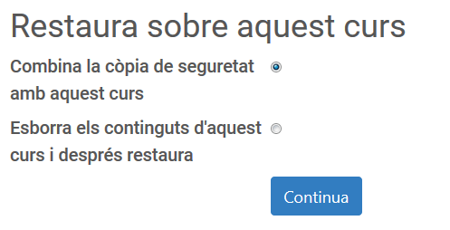

- L’etapa 3 (Configuració), mostra el que està inclòs a l’arxiu. Cal que cliqueu al botó Següent del final de la pàgina.

- S’obre la fase 4 (Esquema) que mostra el que es copiarà. També permet seleccionar elements concrets del curs que no voleu copiar, sols cal que cliqueu a la casella del costat de l’inici del nom.
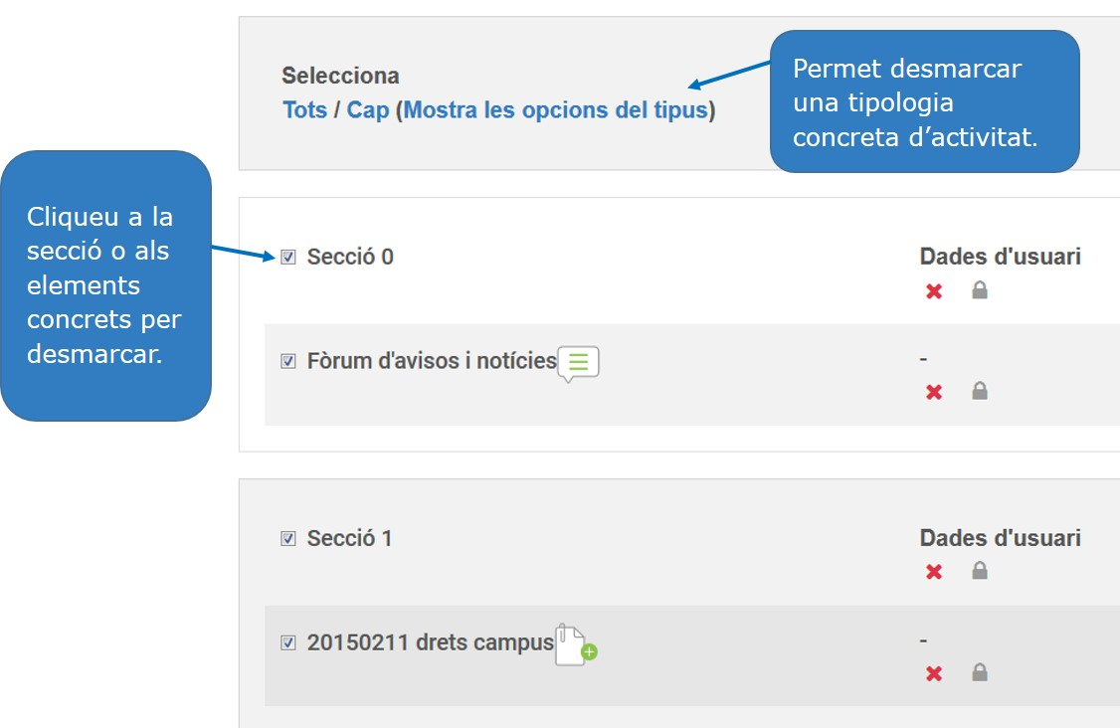
- Amb el botó següent del final de la pàgina s’obre la fase 5 (Revisa) que mostra el que finalment es copiarà al curs.
- Si esteu d’acord, cliqueu al botó Inicia la restauració del final de la pàgina i tot seguit començarà el procés. (Amb el botó Previ podeu tornar a la fase 4 per fer les modificacions corresponents.)
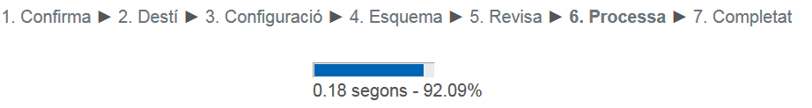
Es mostrarà la barra de progrés:

- I finalment la fase 7 (Completat), mostrarà el missatge de confirmació:
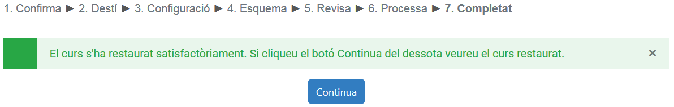
Cliqueu al botó Continua per tornar al curs i veure el contingut restaurat.

Com copiar els continguts d’un curs que ja figura a la nova plataforma Campus Virtual UB al núvol

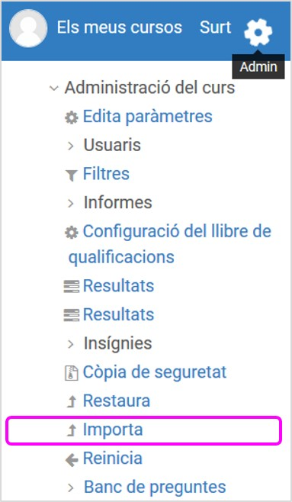
Per copiar els continguts d’un curs a un altre cal figurar amb rol de professor editor als dos cursos.
- Aneu a la pàgina principal del curs on es vol copiar els continguts (és a dir el curs destí), cliqueu a la icona de la cantonada superior dreta per obrir el menú d’administració.

- Cliqueu a l’opció Importa.

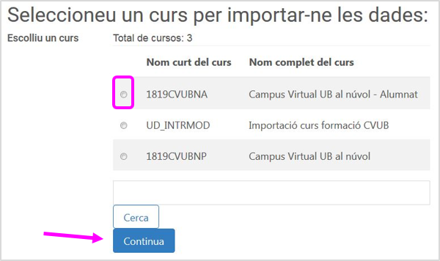
- Trieu el curs que té el contingut que voleu copiar (curs origen) clicant a de davant del nom. Si el curs no apareix a la llista podeu fer servir el calaix de cerca.

- Cliqueu al botó Continua.

- Us apareix la pàgina de la fase 2 (Configuració inicial), que us mostra el que podeu copiar. Desmarqueu el que convingui i cliqueu el botó Següent.

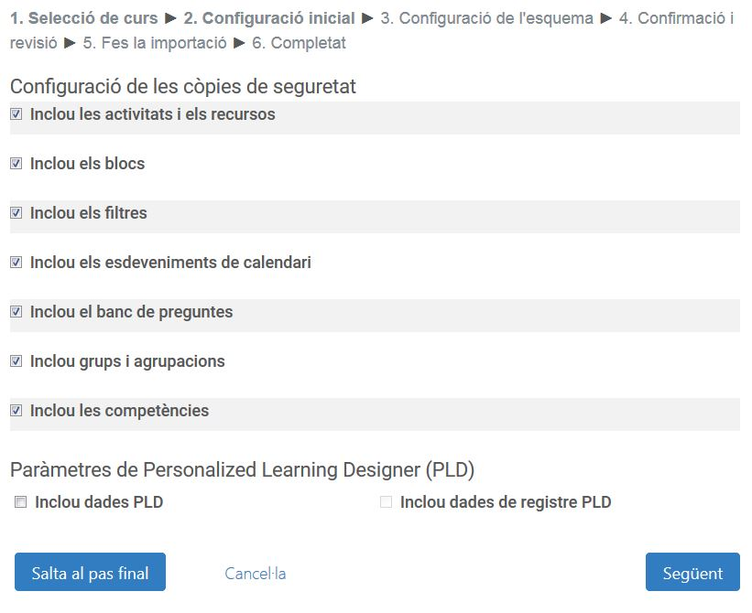

També podeu clicar al botó Salta al pas final, que inicia la còpia dels continguts.

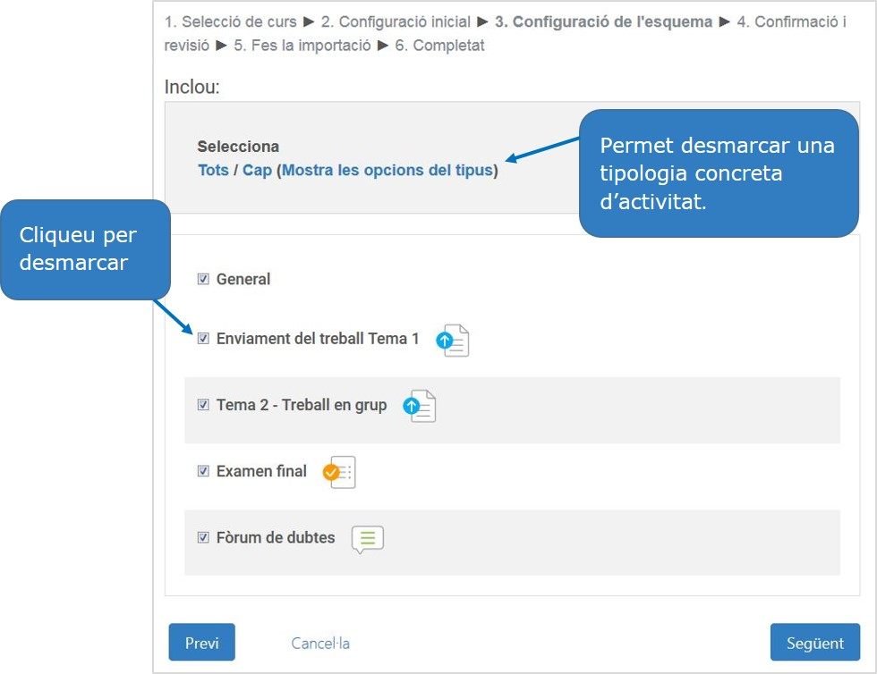
- El botó Següent obre la fase 3 (Configuració de l’esquema) mostra el que es copiarà i permet destriar elements concrets del curs que no voleu copiar, sols cal que cliqueu a la casella del costat de l’inici del nom.

- Un cop heu destriat, o no, cliqueu al botó Següent de la cantonada inferior dreta de la pantalla.
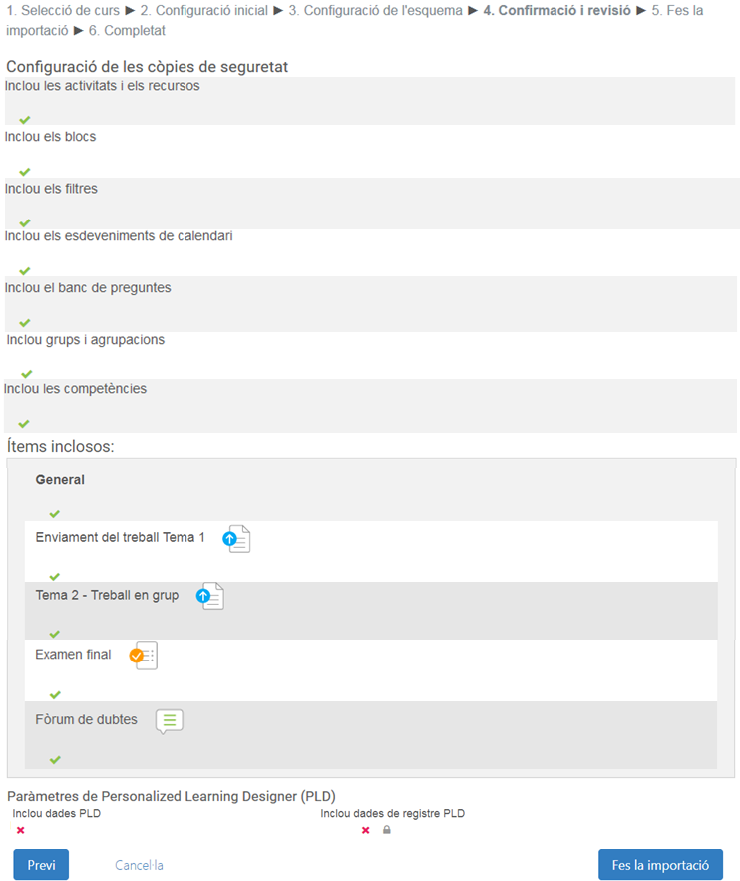
- Se us mostra la fase 4 (Confirmació i revisió), amb tots els elements que heu triat (icona ) o no (icona ) per copiar.

- Si tot es correcte, cliqueu al botó Fes la importació, que inicia el procés de còpia. Si alguna cosa no és correcta, cliqueu al botó Previ per fer els canvis necessaris.

- Després de clicar al botó Fes la importació, us apareix la barra de progrés de la còpia:

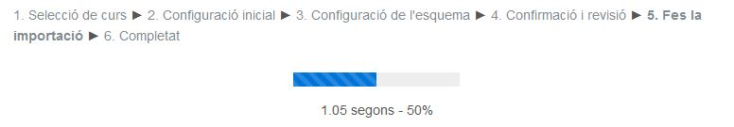

- Tot seguit es mostra el missatge de comprovació de finalització i el botó Continua per tornar al curs i veure el contingut copiat.

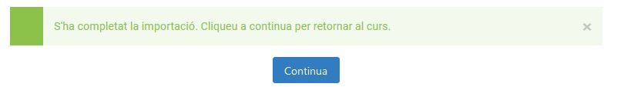

Consulteu el nou portal del Campus Virtual on trobareu les noves Preguntes Més Freqüents i les noves guies d’ajuda.
Moltes gràcies!
© CRAI Universitat de Barcelona. Curs 2018-19

